附件

# 广东省科技业务管理阳光政务平台科研

# 助理岗位吸纳应届高校毕业生

# 情况操作指引

**一、填写说明**

单位科研管理员登录广东省科技业务管理阳光政务平台，通过“申报管理→科研助理岗位吸纳情况管理→科研助理岗位吸纳情况填报”填报岗位发布情况和实际招聘情况。

**二、操作指引**

* 填报系统：广东省科技业务管理阳光政务平台（https://pro.gdstc.gd.gov.cn/）
* 填报用户角色：单位科研管理员
* 填报入口：申报管理→科研助理岗位吸纳情况管理→科研助理岗位吸纳情况填写

**2.1 单位登录**

（1）已是阳光政务平台注册单位，可通过扫码方式登录系统，或使用本单位科研管理员账号登录系统，输入账号、密码和验证码（验证码每次会变化，请按照实际出现的数字输入），点击【立即登录】按钮，登录校验成功进入手机验证，输入手机验证码后，点击【确定】按钮，进入系统。如下图所示：

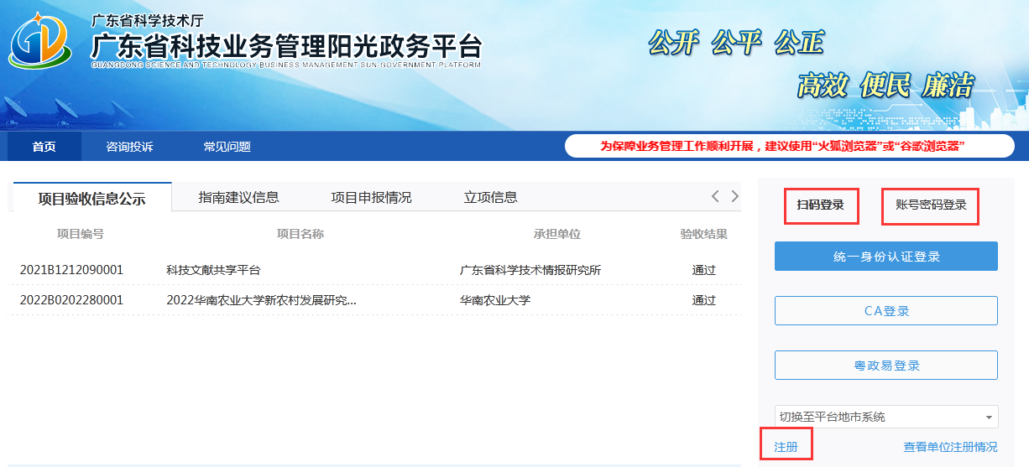

1. 非系统注册单位，需先通过首页系统登录框左下角“注册”功能进行单位注册后，使用注册账号登录系统进行操作。
2. 如忘记密码，点击首页系统账号密码登录框右下角的“忘记密码”按钮，跳转到找回密码界面。支持通过邮箱、手机号、申报单位、扫描件等方式找回密码。

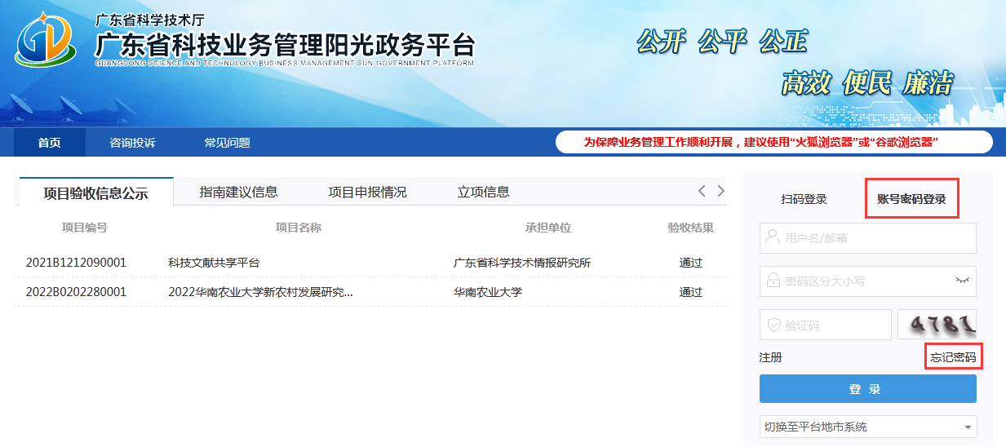

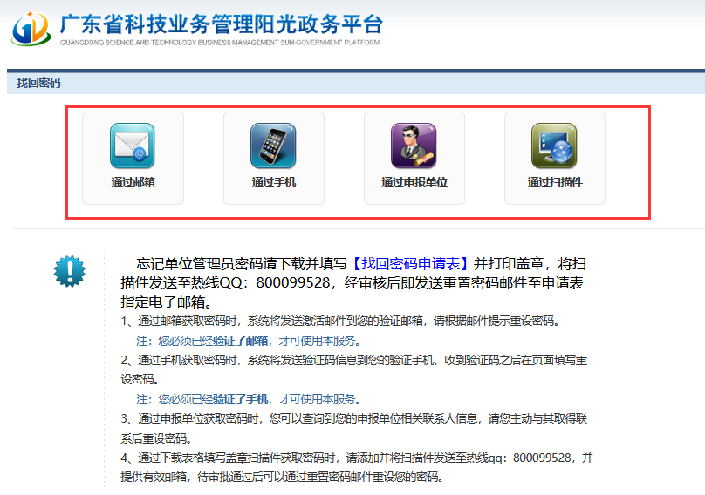

***特别提醒：***

①通过邮箱、手机获取密码的前提条件是账号与邮箱、手机已经验证绑定，方可使用该服务。

②通过手机获取密码方式：点击首页“忘记密码”，选择“通过手机”找回密码，可选择“登录账号+手机号”找回密码，或选择“姓名+手机号”找回密码，在获取短信验证码后，输入6位验证码，点击确认即可重设密码。

**2.2科研助理岗位吸纳情况操作说明**

**2.2.1 选择单位所属高新园区**

**请通过“单位信息管理”准确填写本单位所属高新园区。请务必在填报科研助理岗位吸纳应届高校毕业生情况前先检查确认是否已准确填写本单位所属高新园区。**

**菜单：**系统管理→单位信息管理→本单位信息维护→单位基本信息

**填写人：**单位科研管理员

**操作：**进入“单位基本信息”页面→1.2单位资质→是否在高新区内→是→国家级或者省级→对应高新技术产业开发区。切记要选择到最后一级。

***特别提醒*：如果高新区归属填写错误或漏填，请根据上述指引重新进行本单位信息维护并再次填写提交信息表。**

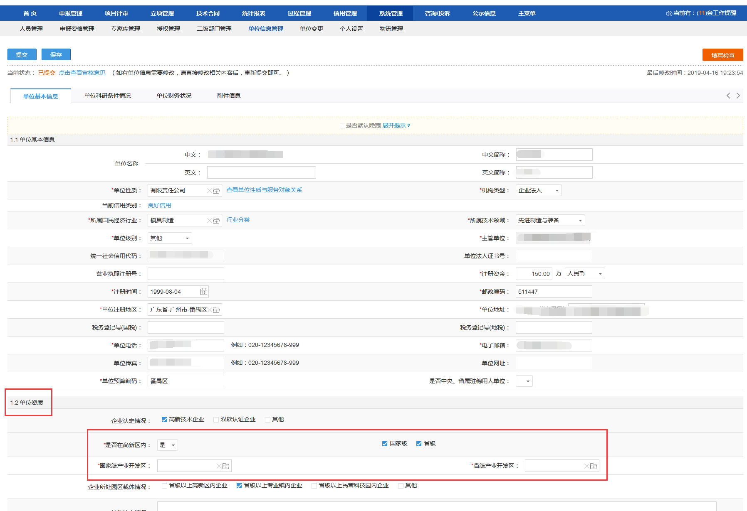

**2.2.2 填写科研助理岗位吸纳情况**

**菜单：申报管理→科研助理岗位吸纳情况管理→科研助理岗位吸纳情况填写**

**填写人：**单位科研管理员

**操作：**进入“科研助理岗位吸纳情况填写”页面，点击【新增】按钮后进入填写页面，点击【批量导入】按钮，进入弹窗，通过下载“科研助理吸纳情况填报-导入信息模板”，按照模板格式规范录入今年前期已录入数据（如无，可忽略），再进行实际增、减，切勿只录入“新增”部分；上传文件后，点击【提交】按钮。

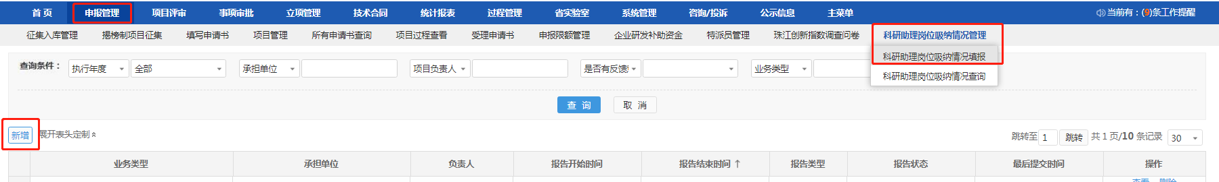

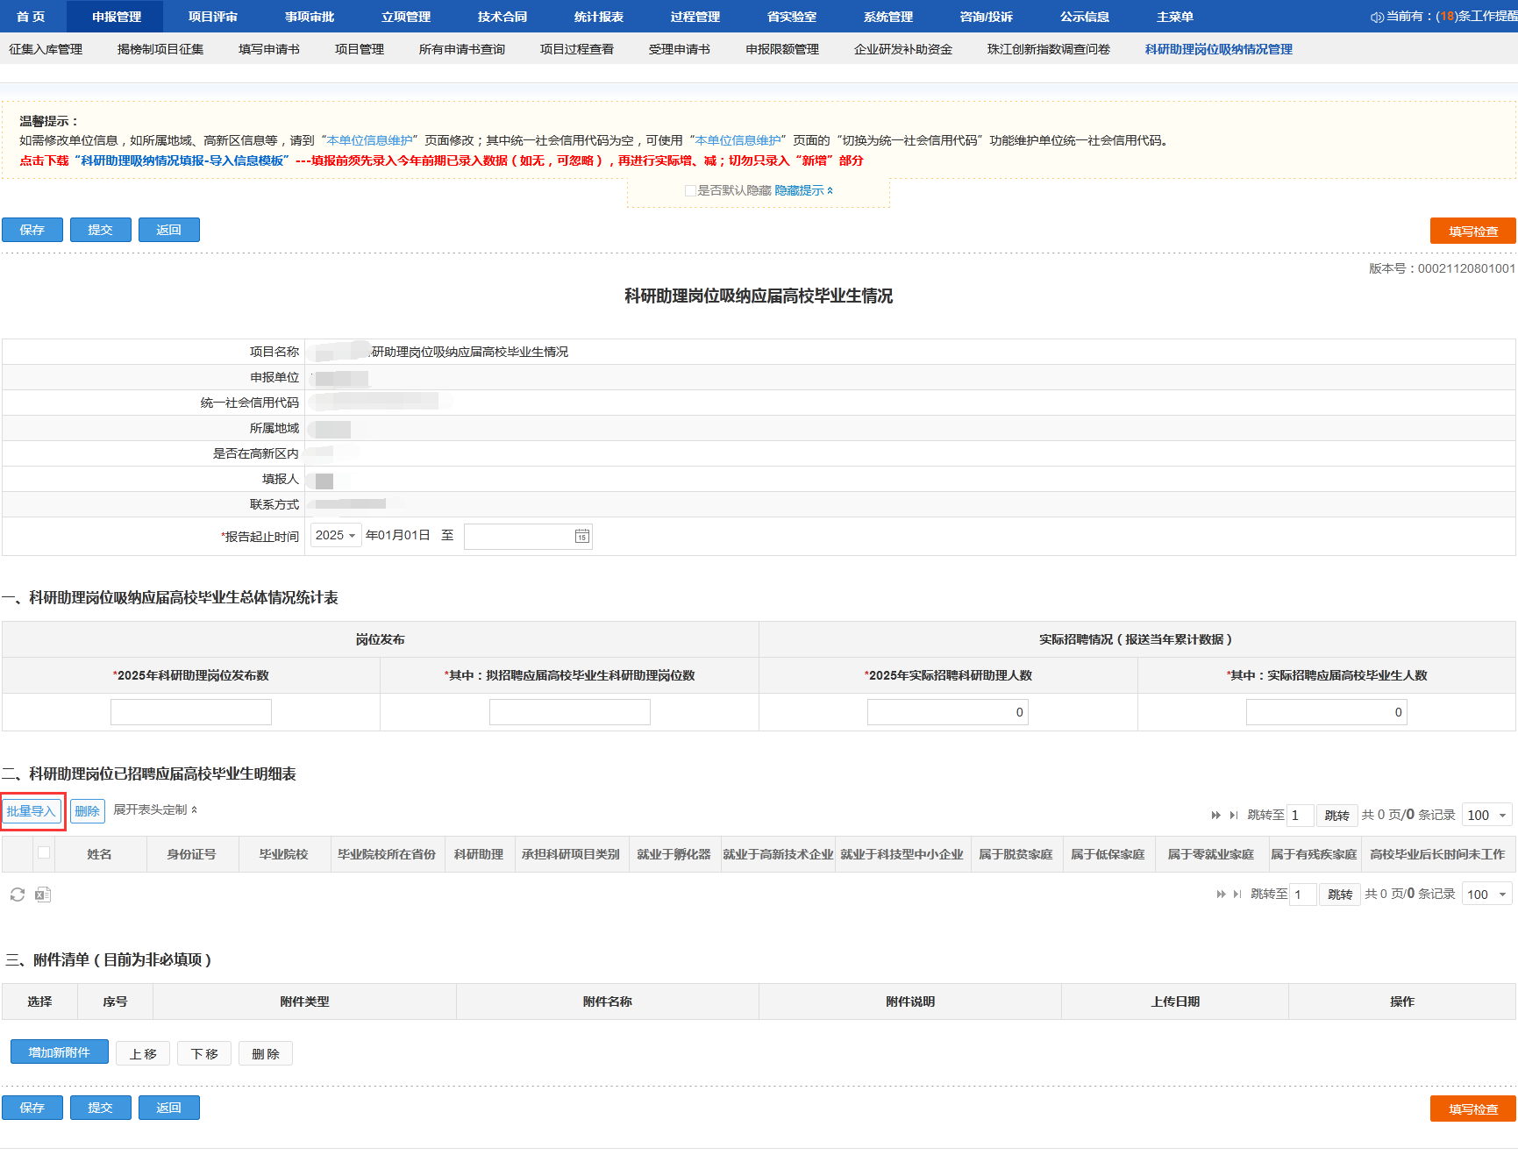

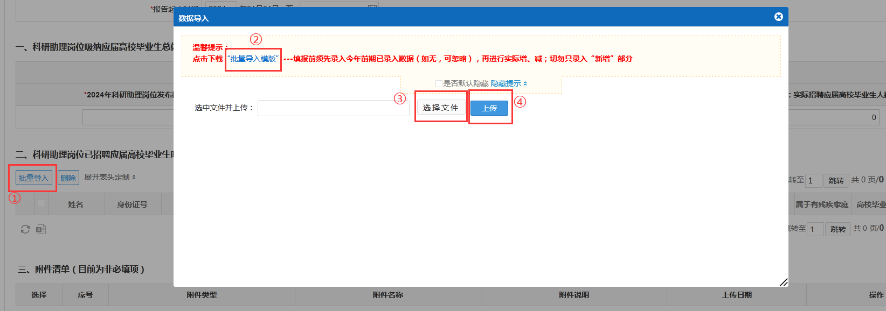

***特别提醒：***

如发现已提交的科研助理岗位吸纳情况表存在错误，无需申请将原有情况表退回修改，请重新新增一份情况表进行填报，提交后将覆盖上一份情况表。（科研助理吸纳情况统计汇总表是统计最后一次提交情况表的数据）

**2.2.3 查看科研助理岗位吸纳情况**

**菜单：申报管理→科研助理岗位吸纳情况管理→科研助理岗位吸纳情况查询**

**查询人：**填报单位科研管理员

**操作：**进入“科研助理岗位吸纳情况查看”页面，可查看其权限范围内的单位的科研助理岗位吸纳情况报告数据，点击【查看】按钮后可查看单位填写的科研助理岗位吸纳情况明细。

